4 секция повторно: в пдф файле сделано не по модели в пбз
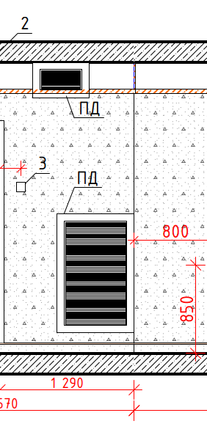
Во всех секциях в пбз будут с привязкой низа клапана к уровню, как здесь 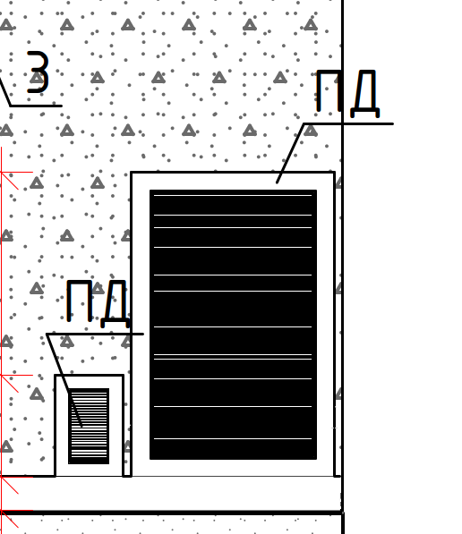
- В модели Клапаны ПБЗ с подогревом и без: их низ привязан к уровню этажа
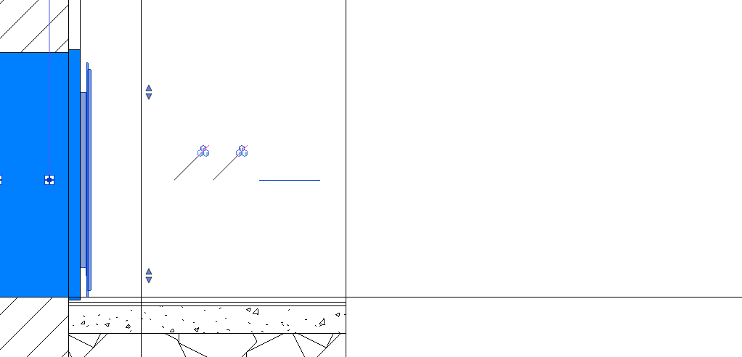
С нагревом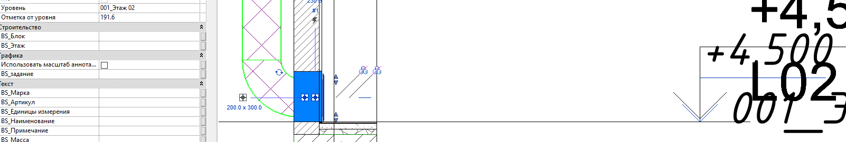
Без нагрева
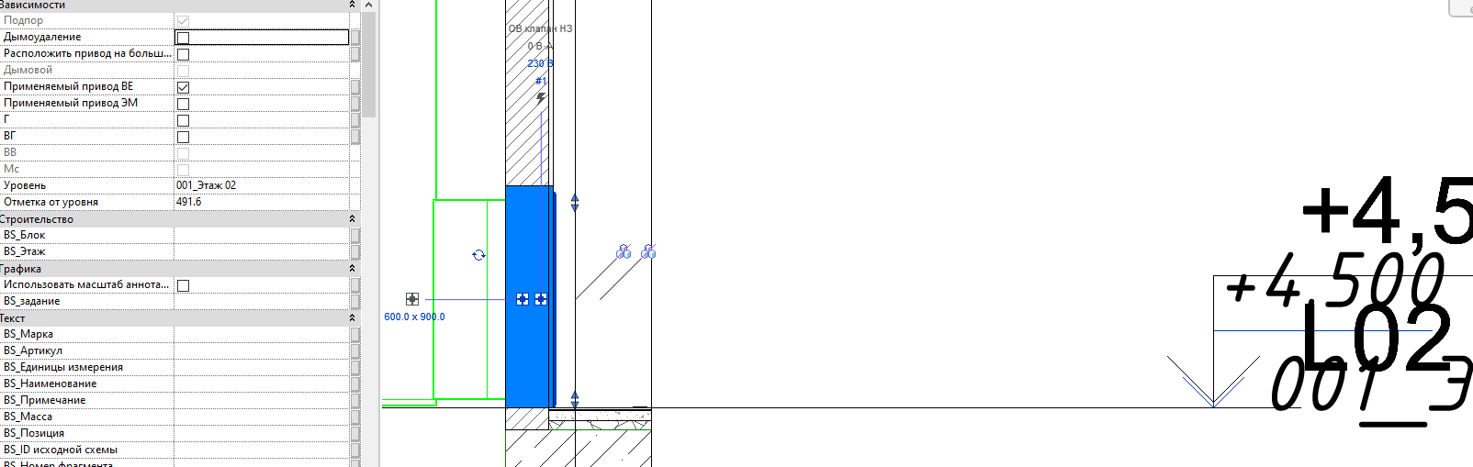
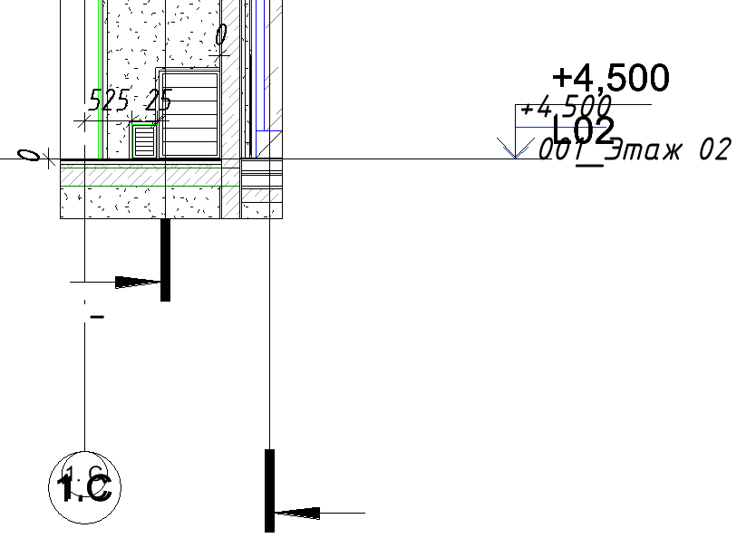
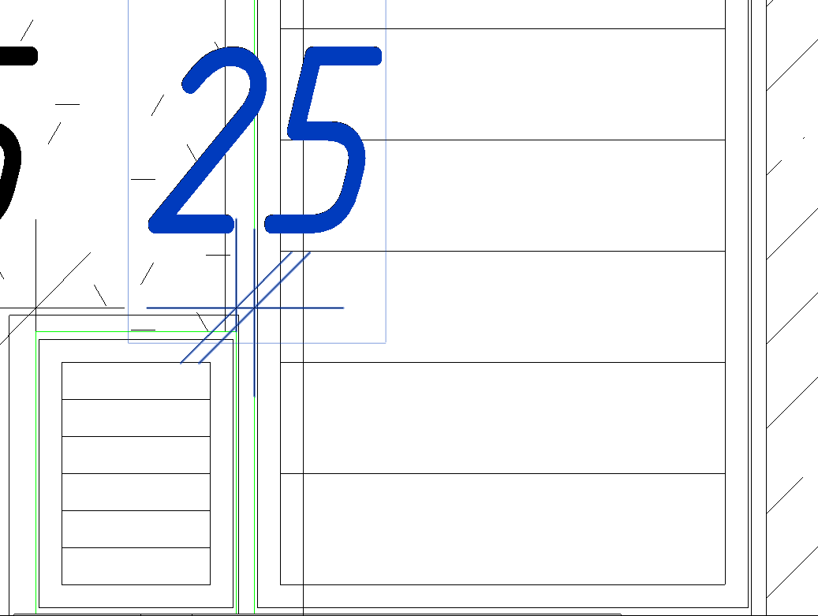
Размеры клапанов ПД для пбз без нагрева 900х600, с нагревом 300х200
- Клапаны ДУ и ПД в коридор имеют габариты: ДУ 1250х400 на отм. +2430 от уровня, ПД 900х500 на отм. +300 на тип. Этаже
На первом этаже: ДУ 1250х400 на отм. +3250, ПД 900х500 на отм. +500
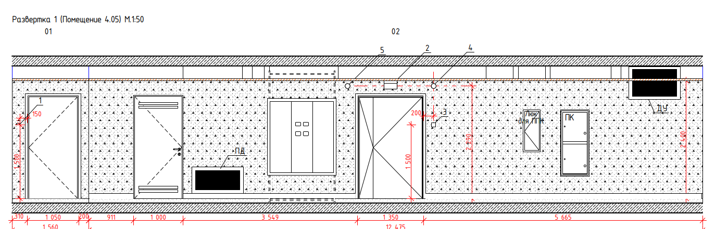
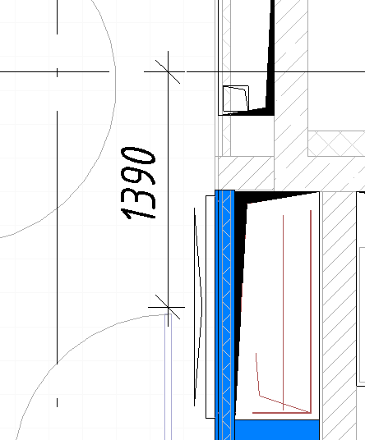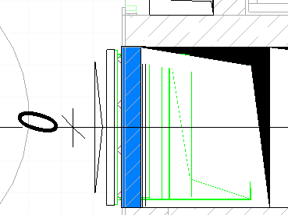
- Вентиляция мусорокамеры- на тип. этаже (дроссель-клапан на отм. +2370, так во всех секция в мусорокамере на такой отметке)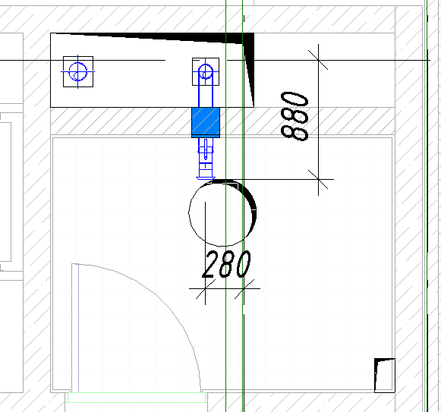
5 секция
- Размеры клапанов на 1 этаже: ПД 900х500 на отм. +500, ДУ 1300х500 на отм. +3250
на типовом этаже в коридоре: ПД 900х500 на отм. +300, ДУ 1300х500 на отм. +2400
на типовом в пбз: 300х200 с нагревом, 900х600 без нагрева, привязка по высоте аналогично 4 секции
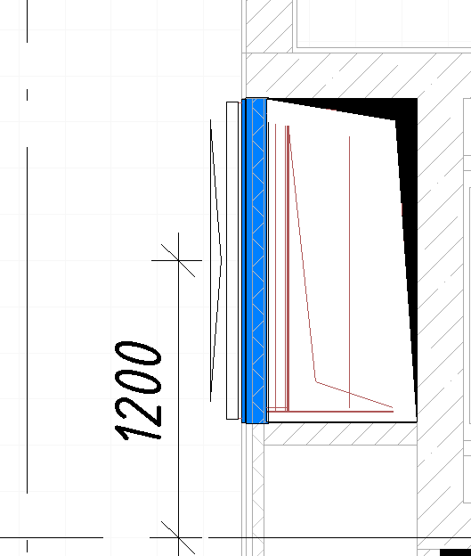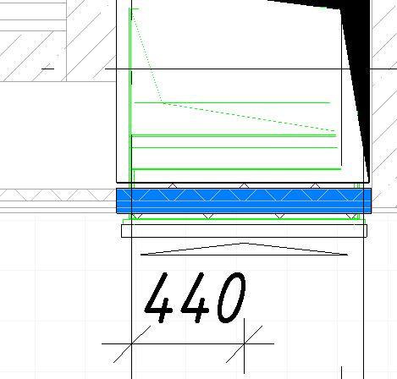
- Этих клапанов в модели ду и пд нет, откуда они?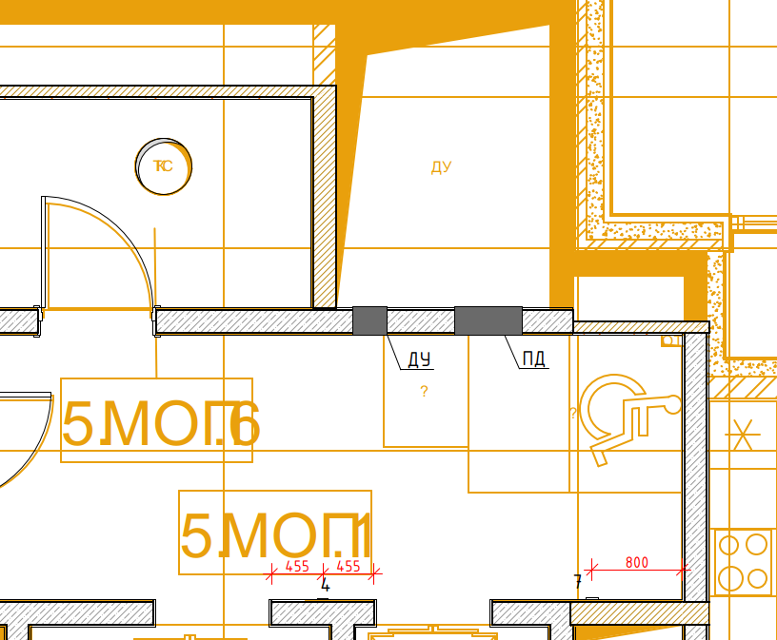
- Вот тут пбз-шные клапаны с нагревом и без должны бать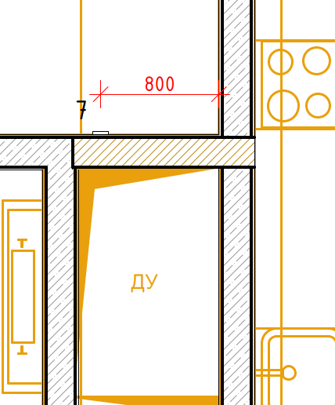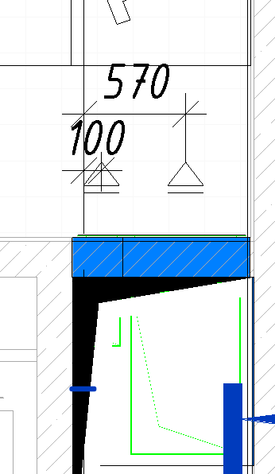

6 секция
- ДУ1400х350 на отм. +3250, ПД 900х500 на отм. +500 на первом этаже
ДУ1400х350 на отм. +2430, ПД 900х500 на отм. +300 на типовом этаже в коридоре
ПД в пбз без нагрева 900х600, с нагревом 300х200, привязки по высоте как в 4 секции
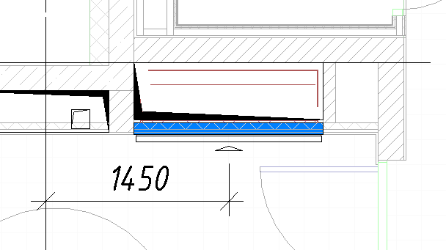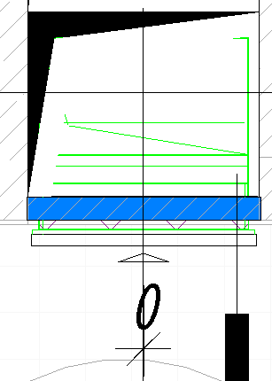
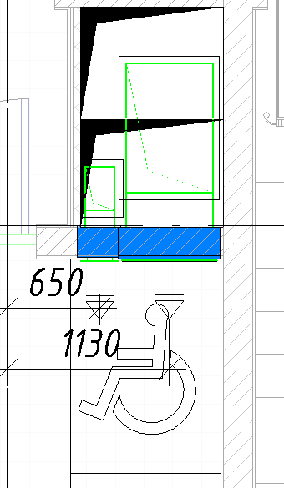 Пбз верно начерчены в аи в 6 секции
7 секция
- ДУ 1500х350 на отм. +3250, ПД 900х500 на отм. +500 первый этаж
ДУ 1500х350 на отм. +2430, ПД 900х500 на отм. +300 тип эт.
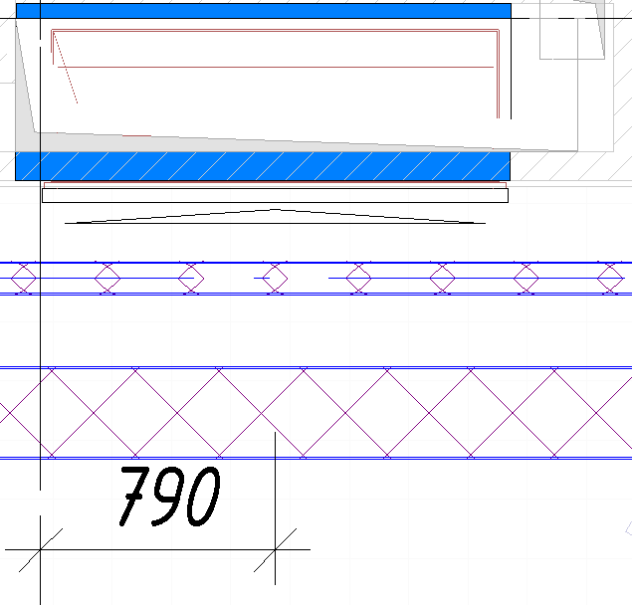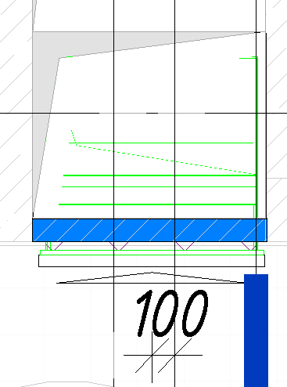
Пбз с нагревом 300х200, без нагрева 900х600
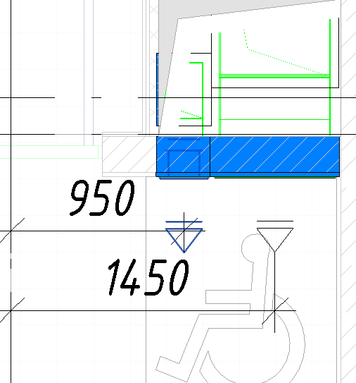
8 секция
- Пбз с нагревом 300х200, без нагрева 600х600
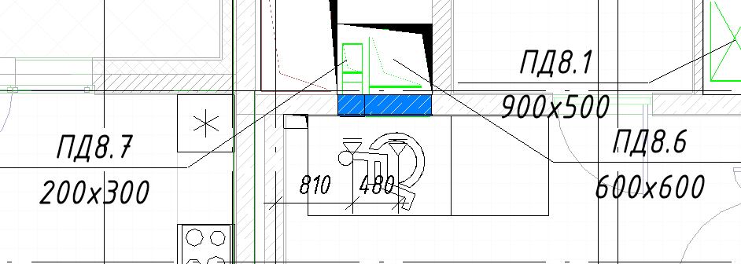
ДУ1000х450 +2425, ПД 900х500 +390 тип эт.

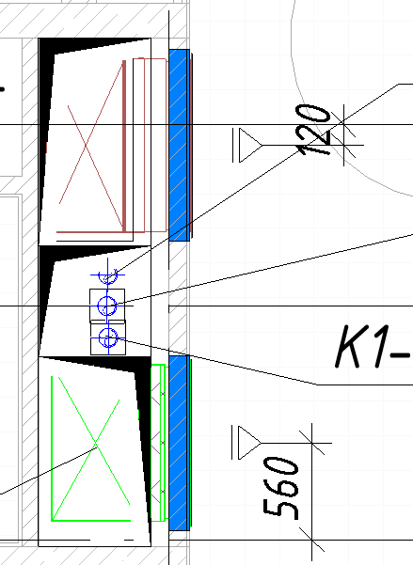
ДУ 450х1000 +3825, ПД 500х900 +580 1 эт.
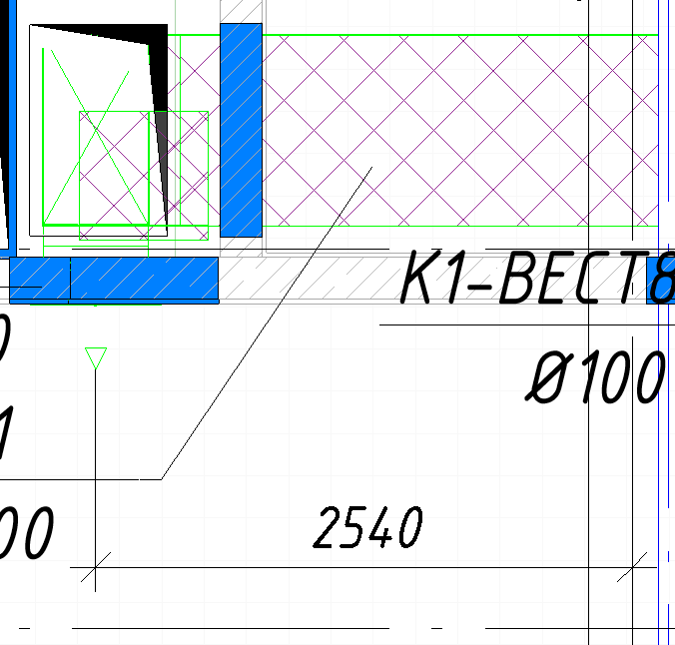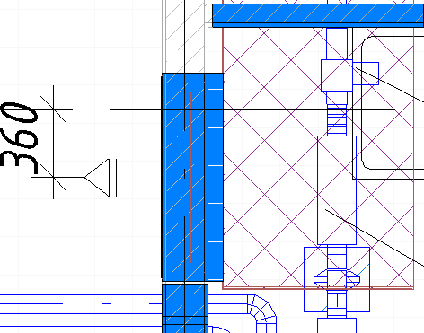
9 секция
ДУ 1500х350 +4300, ПД 900х500 +500 1 эт
ДУ 1500х350 +2430, ПД 900х500 +300 тип. эт.
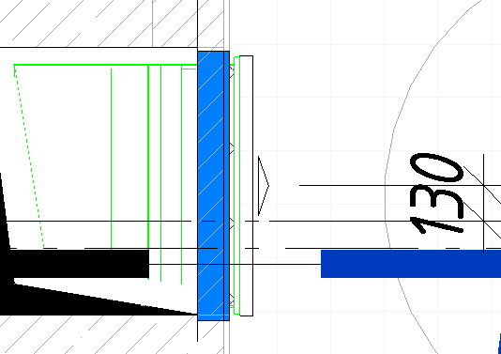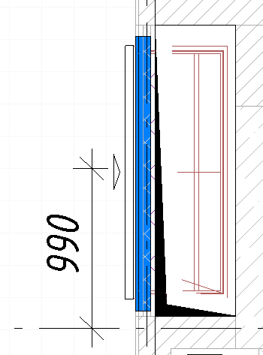
В пбз с нагревом 300х200, без нагрева 900х600
